
UNIVERSIDADE ANHANGUERA – UNIDERP
CENTRO DE EDUCAÇÃO À DISTÂNCIA
SUPERIOR DE TECNOLOGIA ANÁLISE DE SISTEMAS

VICTOR HUGO RIBEIRO DOS REIS ra: 39314418

PORTIFÓLIO
Desenvolvimento MOBILE- Ads

PIRACICABA-SP
2024

VICTOR HUGO RIBEIRO DOS REIS: 39314418

PORTIFÓLIO DE
Desenvolvimento MOBILE - Ads

PIRACICABA-SP
2024

SUMÁRIO
1 INTRODUÇÃO 4
2 Procedimentos Realizados 5
3 Analise Tecnica 7
4 Análise dos Resultados 9
5 Conclusão 12
REFERENCIAS BIBLIOGRAFICAS 12

1. INTRODUÇÃO
Este trabalho detalha o processo de desenvolvimento e implementação de uma aplicaçãomobile nativa para o sistema operacional Android, concebida como parte integrante das atividades práticas da disciplina de Desenvolvimento Mobile. No cenário tecnológico atual, a ubiquidade dos dispositivos móveis transformou a forma como serviços são consumidos, exigindo que desenvolvedores criem interfaces intuitivas e funcionais que facilitem a interação do usuário final. A proposta central deste projeto consistiu na elaboração do aplicativo "HamburgueriaZ", uma ferramenta projetada para permitir que clientes realizem pedidos de hambúrgueres de forma personalizada diretamente em seus smartphones. O desenvolvimento foi fundamentado na utilização da IDE oficial Android Studio e na linguagem de programação Java, integrando conceitos de design de interface (XML), lógica de programação orientada a objetos e integração com serviços do sistema através de Intents. Para atingir os objetivos propostos pelo roteiro, a metodologia concentrou-se na construção de uma interface responsiva e padronizada, utilizando arquivos de recursos para estilos e implementando funcionalidades dinâmicas para o cálculo de valores e envio de dados. Dessa forma, este documento apresenta as etapas técnicas percorridas, desde a configuração do ambiente até a exportação final do projeto, realizando uma análise sobre a importância de componentes fundamentais no ecossistema Android.

2. Procedimentos Realizados
Para a construção da aplicação HamburgueriaZ, foram seguidas as seguintes etapas técnicas detalhadas no roteiro de aula:
● Configuração do Ambiente e Criação do Projeto: Utilizei o Android Studio Flamingo para criar um novo projeto baseado no template "Empty Activity". A linguagem definida foi Java, com o SDK de desenvolvimento configurado para a API 23 (Android 6.0 Marshmallow), garantindo compatibilidade com a maioria dos dispositivos atuais.
● Construção da Interface Inicial (XML): Desenvolvi o layout do aplicativo utilizando diversos componentes (Views):
○ EditText para a inserção do nome do cliente.
○ CheckBox para a seleção de adicionais (Bacon, Queijo, Onion Rings).
○ Botões de incremento (+) e decremento (-) para controle de quantidade.
○ TextView para exibição do resumo do pedido e preço final.
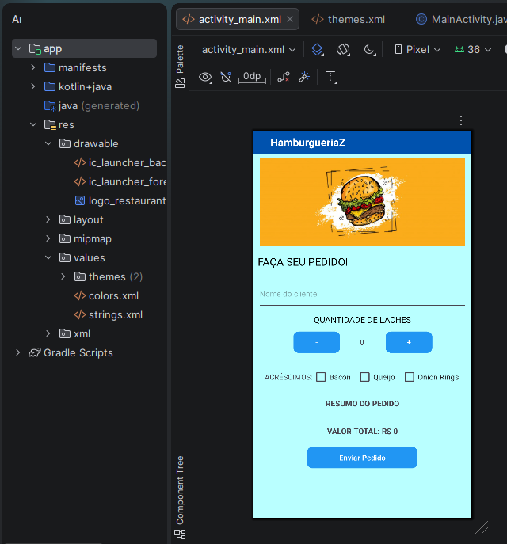
○ ImageView para inserção da logomarca da hamburgueria como banner superior.

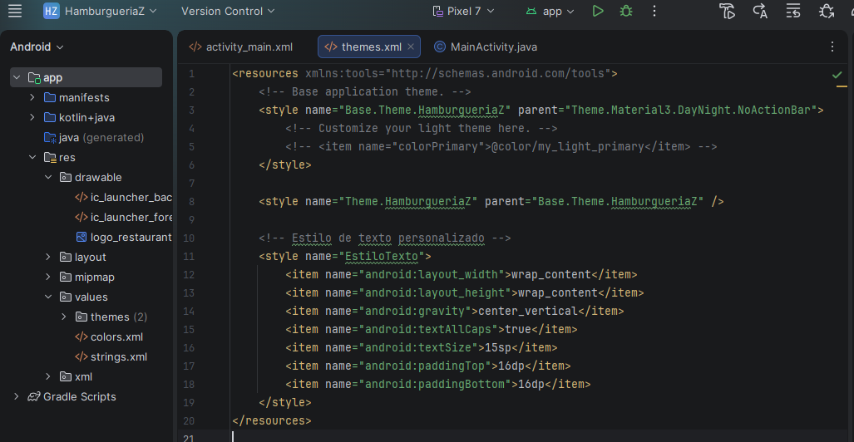
● Padronização de Estilos: Implementei um estilo personalizado no arquivo themes.xml denominado "EstiloTexto". Este estilo definiu propriedades globais como wrap_content, alinhamento centralizado, letras maiúsculas, tamanho de 15sp e paddings de 16dp, sendo aplicado a múltiplos elementos de texto para garantir consistência visual.

● Implementação da Lógica (Java): No arquivo MainActivity.java, desenvolvi as seguintes funções:
○ Somar e Subtrair: Funções que atualizam o valor da quantidade em tela, com validação para impedir números negativos.
○ Enviar Pedido: Lógica que recupera o nome do usuário, verifica quais checkboxes estão marcados e calcula o preço total com base no valor base (R$ 20,00) e nos adicionais.

● Integração com Intents: Implementei um objeto Intent do tipo ACTION_SENDTO. Essa funcionalidade permite que, ao clicar no botão de pedido, o aplicativo invoque o app de e-mail padrão do smartphone, preenchendo automaticamente o assunto e o corpo da mensagem com o resumo detalhado da compra.
● Exportação: Finalizei o processo através da ferramenta "Export to Zip File", consolidando todos os arquivos do projeto para entrega.

3. Analise Tecnica
Nesta etapa, detalho a fundamentação lógica e técnica aplicada no desenvolvimento do aplicativo, explicando como os componentes do Android Studio resolvem as necessidades de usabilidade e funcionalidade:
Arquitetura de UI com XML e Estilos
A separação entre a interface (XML) e a lógica (Java) é um pilar do desenvolvimento Android. A utilização do arquivo themes.xml para criar o "EstiloTexto" demonstra uma prática avançada de reuso de código. Ao invés de definir margens e tamanhos individualmente, o uso de estilos centralizados facilita a manutenção; qualquer alteração no design é replicada instantaneamente em todas as telas que referenciam o estilo.
Lógica de Negócio e Gestão de Estado
A manipulação dinâmica das Views através do Java permite uma experiência interativa. O uso de variáveis para controlar a quantidade e o preçoFinal garante que o estado da aplicação seja consistente. A tabela abaixo resume os valores lógicos aplicados no cálculo do pedido:
Item Valor Unitário
Hambúrguer Base R$ 20,00
Bacon R$ 2,00
Queijo R$ 2,00
Onion Rings R$ 3,00

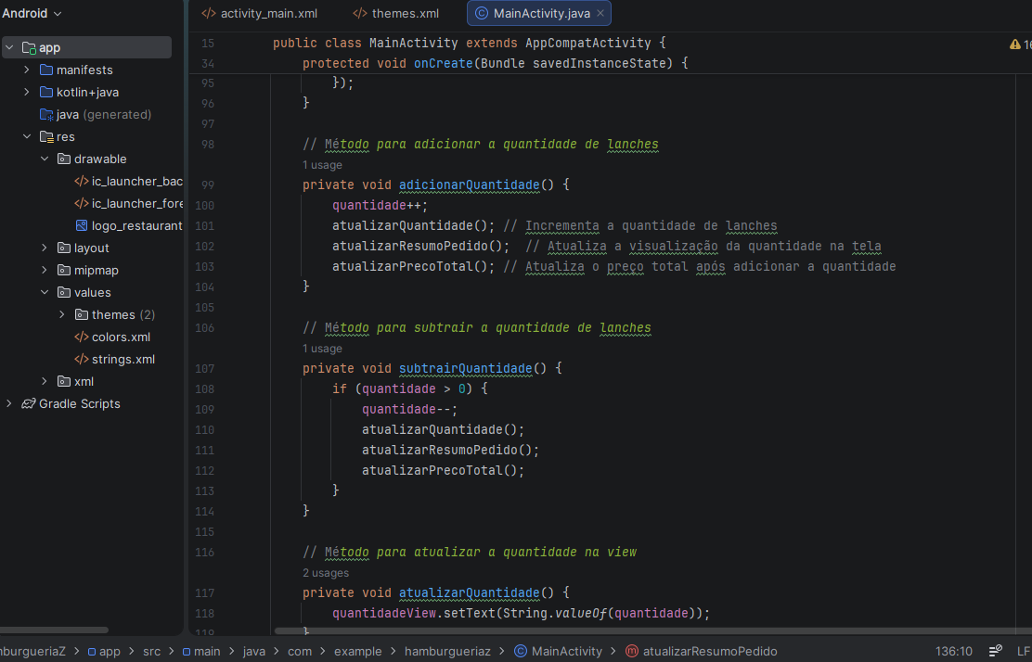

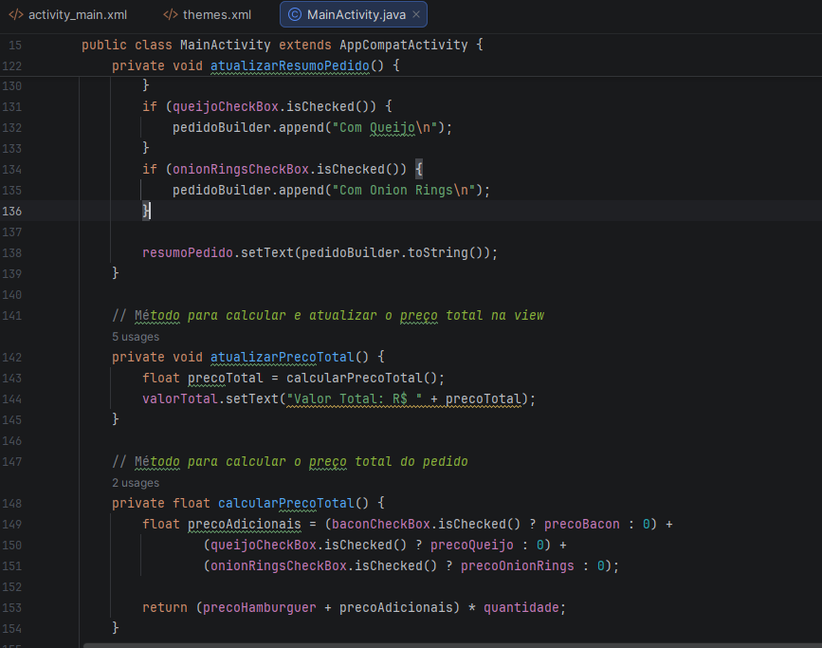

Comunicação entre Apps via Intents
O conceito de Intent é fundamental para a interoperabilidade no Android. Ao utilizar ACTION_SENDTO, o aplicativo HamburgueriaZ não precisa implementar um servidor de e-mail próprio. Ele delega essa tarefa ao sistema operacional, enviando uma "intenção" de comunicação. Isso reduz a complexidade do código e aproveita as ferramentas que o usuário já possui e confia, como o Gmail ou Outlook.
4. Análise dos Resultados
A validação das funcionalidades foi realizada através da execução do app em ambiente de emulação, observando-se os seguintes comportamentos esperados:
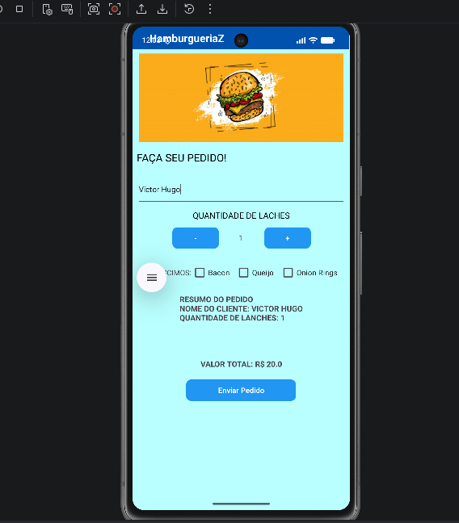
● Interatividade da Interface: Os botões de "+" e "-" responderam corretamente, atualizando a TextView central e impedindo a seleção de valores inferiores a zero, garantindo a integridade dos dados.

● Cálculo Dinâmico: A lógica de soma de adicionais funcionou perfeitamente. Por exemplo, um pedido de 2 hambúrgueres com bacon e queijo resultou corretamente no valor de R$ 48,00 [(20+2+2) * 2].

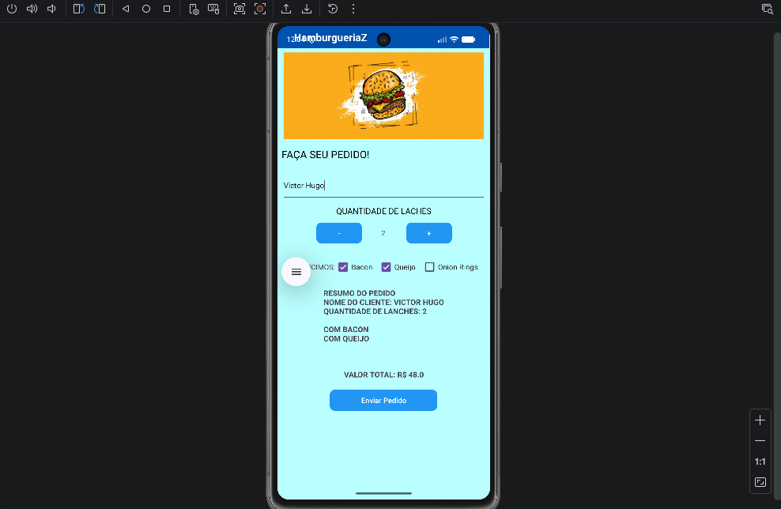
● Formatação do Resumo: Ao acionar o botão "Fazer Pedido", a aplicação gerou um bloco de texto estruturado contendo o nome do cliente e a confirmação binária (Sim/Não) para cada adicional selecionado.
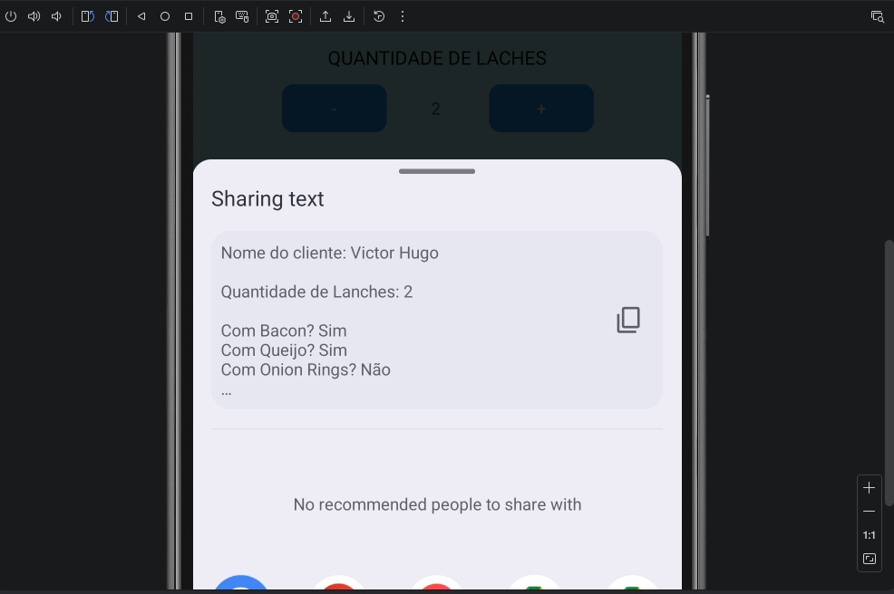
● Integração de E-mail: O gatilho do Intent abriu o aplicativo de e-mail externo sem falhas, transferindo o resumo do pedido para o corpo da mensagem e definindo o assunto como "Pedido de [Nome do Cliente]", cumprindo o requisito de automação do pedido.

5. Conclusão
A realização desta atividade prática foi fundamental para consolidar a compreensão sobre o ciclo de desenvolvimento de aplicações móveis modernas. Através da implementação do projeto HamburgueriaZ no Android Studio, foi possível observar como a integração entre layouts XML e lógica Java permite a criação de soluções robustas e centradas no usuário. Do ponto de vista técnico, o uso de estilos centralizados e a implementação de Intents demonstraram ser estratégias essenciais para a escalabilidade e eficiência de um projeto. A capacidade de invocar recursos nativos do sistema operacional, como o envio de e-mails, evidencia o poder do ecossistema Android em oferecer uma experiência integrada e fluida. Em suma, o projeto atingiu plenamente todos os requisitos propostos no roteiro de aula, resultando em um aplicativo funcional e tecnicamente alinhado às práticas de mercado. Esta experiência preparou-me para enfrentar desafios reais no desenvolvimento mobile, onde a clareza da interface e a precisão da lógica de backend são diferenciais críticos de qualidade.

REFERENCIAS BIBLIOGRAFICAS
https://www.w3schools.com/java/default.asp - 22/04/2026
https://developer.android.com/studio?hl=pt-br - 21/04/2026
https://www.oracle.com/java/technologies/ - 21/04/2026

